Bullish CEO对话Gavin Wood：为什么大家在不断地买入比特币？

Gavin Wood 博士昨天与 Bullish 的 CEO Tom Farley 进行了一场对话！聊到一些有趣的话题！视频较长，我们将分为两部分发布，本文为第一部分，查看 PolkaWorld 整理的精彩观点！

### 太长不读版

继续阅读，查看 PolkaWorld 整理的全部精彩对话！

### JAM 占据 Gavin 的大部分时间

Tom：你好，我是 Bullish 的 CEO Tom Farley，Bullish 的旗舰媒体业务是 CoinDesk，欢迎收听 CoinDesk Spotlight 的第二期播客。我很高兴今天能够邀请到 Gavin Wood。

在我的职业生涯中，我有幸采访过很多非常了不起的人物，我今天非常的兴奋，同时有点紧张，因为这是我第一次见到 Gavin，我一直是他的粉丝，非常感激他为数字资产领域所做的一切。他不需要介绍，因为他是以太坊的创始人，Parity 的 CEO，并创立了 Polkadot。现在他正在做一些非常酷的事情。Gavin 可以说在很大程度上帮助我们的行业奠定了基础，我非常期待听他谈论加密货币、数字资产以及区块链技术的现状，还有其他我希望在这次播客中讨论的话题。

Gavin，非常感谢你加入我们的访谈。

Gavin：Tom 你好，谢谢你邀请我！

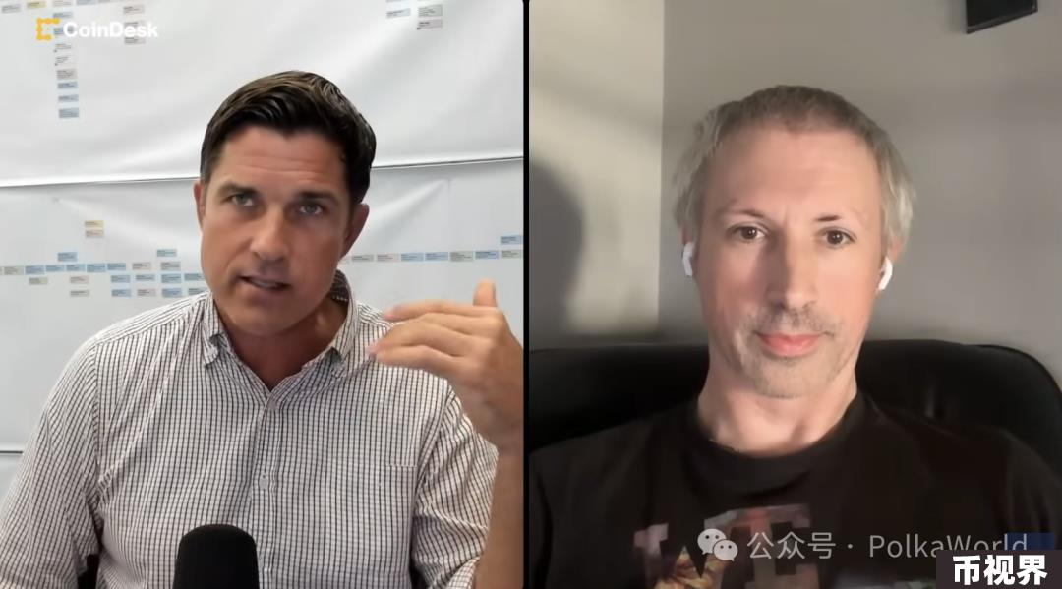

Tom：我有很多问题想跟你交流，但我们先来聊聊你最近在做什么吧？我们都知道你的以太坊历史，当然还有你创建 Polkadot 的历史，但很多听众可能会很好奇你现在在做什么？

Gavin：目前我的大部分时间都在开发和完善 Polkadot 协议的下一版，也就是所谓的 JAM 项目。剩下的时间虽然不多，但我也在思考我们整个 Web3 行业中面临的公民抵抗（civil resistance）问题。

Tom：那我们可以谈谈 JAM，我读过 JAM 的“灰皮书”，但我自己并不是区块链技术方面的天才，所以没能完全理解这份文档的内容。在我看来，它就像你刚才描述的，是 Polkadot 的下一版，不仅借鉴了 Polkadot 的原则和概念，还包括了一些以太坊的理念，以及你为这个项目原创的一些新想法。

Gavin：是的，在某种程度上，JAM 确实可以被看作是一种混合协议。以太坊是一个典型的智能合约区块链，而 Polkadot 的首要设计目的是保护其他区块链。JAM 利用了 Polkadot 底层的一些复杂加密经济机制，但它的目标是提供一个更通用的环境，类似于智能合约环境。不过，由于某些原因，我不太愿意将其称为智能合约链。因为 JAM 不仅能完全执行 Polkadot 的功能，比如保护区块链，同时它也能够做更多的事情。JAM 的存在意义就在于它的通用性，以及利用 Polkadot 底层机制完成各种任务的能力。

Tom：我能把 JAM 看作是 Polkadot 上的 Layer 2 或 Layer 1.5 吗？我在阅读灰皮书时，我发现平行链是 Polkadot 的一个创新，许多人对此都很感兴趣。而 JAM 的一部分似乎是在允许平行链存在的同时，也创造了一种方式将它们重新整合，以避免它们最初在创建时可能带来的一些缺点。我能不能简单地把它理解为 Layer 2 或者 Layer 1.5 呢？

Gavin：讨论 Polkadot 用‘层’这个概念有些奇怪。

Tom：是的，我在理解这些 Layer 时也感到困难，我甚至犹豫是否该用这个词，因为我听你提到过 Polkadot 是 Layer 0，说实话，我都不太确定 Layer 0 到底是什么。

Gavin：我们提出 Layer 0 这个概念，是基于这样一个想法：如果底层的智能合约区块链（比如以太坊）被视为 Layer 1，那么 Polkadot 作为保护这些区块链的网络，就可以看作是支撑它们的那一层，也就是 Layer 0。但如果我们重新定义，将 Polkadot 视为保护区块链的那一层（Layer 1），那么在某种意义上，JAM 就位于它的下方，因为 JAM 负责提供保护这些区块链的服务。所以，JAM 仍然处在区块链的下层，但 JAM 不仅仅能够承载区块链，还能承载其他功能 —— 不仅仅是保护区块链的机制。

所以，我们将 JAM 定义为 Layer 1，那么在 JAM 上运行的智能合约或服务（不一定是特指智能合约）可以暂时被称为 Layer 1 服务。而那些由 JAM 提供的区块链保护服务所保护的区块链（类似于 Polkadot 的平行链）将被视为 Layer 2。目前 Polkadot 所做的事情在某种意义上可以被视为在 JAM 之上的 Layer 1.5（即介于 Layer 1 和 Layer 2 之间的一个层次），因为 JAM 本身可以提供更通用的功能，而 Polkadot 的某些功能是在 JAM 之上运行的。因此，如果我们将运行在以太坊上的智能合约称为 Layer 1.5，那么我们也可以将运行在 JAM 上的这些服务称为 Layer 1.5，而将平行链本身视为 Layer 2。所以如果你想从 Layer 的角度来看待这些概念，这样的分类可能会更容易理解。

### JAM 当前的进展

Tom：这真是太有帮助了！那么现在 JAM 进展到什么阶段了？

Gavin：目前灰皮书的版本是 0.3.5，也就是说大约已经完成了一半，从最初的 0.1 版到 1.0 版还有一段路要走。我们必须等到 1.0 版完成后，才会启动这个协议。我仍然希望能遵循与以太坊黄皮书相同的时间线。黄皮书是在 2014 年 4 月发布的，以太坊的最终网络大约在 2015 年 6 月或 7 月上线。所以，灰皮书最初是在 2024 年 4 月发布的，我希望 JAM 协议能够在明年夏天启动。不过，当然，软件开发和协议开发总是有很多不确定性，所以这个时间是一个目标，而不是一个固定的承诺。

Tom：我非常理解，我听到背景中有小孩的声音，毫无疑问，他们会拖延软件开发的进度。所以我想，照顾孩子可能会成为你完成所有代码编写的最大挑战。哈哈哈~

Gavin：这确实是一个挑战，哈哈哈~

### L1 如何脱颖而出？

Tom：我喜欢假装自己是个数字资产领域的“原住民”，但我始终无法完全摆脱我在传统金融（TradFi）中的根基。我常常会将自己在传统金融领域几十年的经验和类比应用到数字资产领域。当谈到 Layer 1 时，我看到许多讨论，尽管我不能完全理解其中的所有细节，但我希望能够更深入地了解。目前，有几十个 Layer 1 区块链都有活跃的开发者社区。我听到人们讨论这些 Layer 1 的优缺点，比如以太坊是第一个，Solana 便宜且具有良好的扩展性，Tron 也是廉价的等等。我们可以继续列举许多例子。

在我看来，最关键的资源是那些在这些区块链上构建创新项目的开发者们。所以我想问的是，现在 Layer 1 的数量是否已经多到产生了负面效应？

我们可以探讨一下为什么新的 Layer 1 仍然在获得资金支持，为什么开发者社区如此执着于这些项目，我对此有很多疑问。

但问题是，我们是否已经有太多的 Layer 1 了？如果是这样的话，你认为最终合适的 Layer 1 数量应该是多少？

这让我联想到传统金融领域，比如世界到底需要多少个期货交易所？需要多少个社交媒体的照片分享应用？互联网需要多少个骨干网络？

所以，你觉得我们最终需要多少个 Layer 1 ？在你看来，哪些因素会让“优胜者”脱颖而出？是这些 Layer 1 的技术规格，比如中心化程度、区块大小和安全性等，还是有其他因素能让非以太坊的 Layer 1 胜出？

Gavin：首先，我想说的是，以太坊和比特币并不是特别的例外，无论用什么规则来决定哪些区块链最终会存活下来，它们并不脱离这些规则的范畴。比特币可能是一个特例，因为它是第一个加密货币，而且它本质上并不是一种区块链技术，而是由区块链技术支持的加密货币。但我并不认为比特币的开发者有意愿将这项技术发展到超出中本聪最初设想的范围，甚至可能都达不到中本聪最初设想的程度。比特币更像是一种终极的价值存储手段，尽管未来它或许也能成为一种支付方式，但我理解你的观点。

确实，比特币更像是一种买入行为，它的价值主要来源于两点：一是它受到共识的约束，二是已经有足够多的人或价值进入了这种约束体系。从某种意义上说，这些约束本身就是比特币提供的服务。无论如何，我认为比特币可能是一个特例，但我不认为其他区块链有类似的例外情况。

我不认为人们已经不可逆转地接受了以太坊所提供的那套规则。我认为以太坊仍然主要依赖它的技术基础以及它作为智能合约平台所提供的服务来竞争。从这个角度来看，也许你可以说它的社区也是一个因素。我认为以太坊的很多价值来自于许多人认同它，尽管他们不一定使用以太坊的服务。但社区并不是特别有粘性的，它不像金融投资那样具有持久性。

好的，那么我认为 Layer 1 最终会在什么方面展开竞争呢？一部分是社区，一部分是服务提供。

我认为在服务提供方面，这不仅仅是关于渐进式的改进。这也是为什么我没有尝试让 Polkadot 成为一个逐步改进的版本，因为我觉得那样做既不明智，也没有太大帮助。通过 Polkadot，我真正想做的是尝试一些全新的东西，并推动技术的进一步发展。

在 JAM 项目中，我基本上也是在做类似的事情。为什么我认为基于无许可代码部署，并采用类似智能合约的模型会带来更大的进步呢？这是因为我们可以利用 Polkadot 已经开发的技术，我暂时称之为“愤世嫉俗的 Rollup”，以及其他一些技术进步，这些都在 JAM 的灰皮书中有详细介绍。我们可以构建一个在类别上优于智能合约平台的东西。我们可以让开发者部署的代码不再只是被识别为智能合约代码，而是通常在普通计算机上运行的代码，但这些代码仍然可以在区块链上托管，享受区块链所有的信任和无信任保证 —— 一个无信任、无许可、全球性且无处不在的环境。

在这个环境中，我们可以托管像金融应用、投票应用、治理应用这样的程序，这些程序中的参与者虽然彼此不信任，但仍然可以处理大量的价值。而且，正如我所说，我们可以用普通机器的软件来实现这一点，不需要处理 Gas、不需要处理区块，也不需要处理诸如拍卖和 Gas 价格之类的限制。

我认为这比智能合约模型是一个本质上的进步。

### 开发者和用户没有忠诚度吗？

Tom：你之前提到社区没有很强的粘性，但我感觉在数字资产领域，社区几乎是非常固执和强烈地粘性。例如，如果你看看 Solana 的开发者社区，他们就像举着 Solana 旗帜四处游行一样，非常部落化。我认为这部分原因是开发者在某种编程语言上的投入使得他们不愿意转移到其他平台，因为有些开发者使用Solidity，有些使用 Rust、C++、C、Python，还有一些我从未听说过的编程语言。所以你认为这是对的吗？社区真的不粘性吗？

Gavin：我认为社区里确实会有一些非常忠诚的人，就像旗手一样。但这些人是否真的对社区有价值呢？我觉得旗手的价值其实是有限的。正如你之前提到的，真正有价值的社区成员是那些思维清晰、专注于开发和创新的人，他们不是因为忠于某个随意的图标而留下，而是因为他们真正相信这个社区，并且能在这里获得和贡献价值。所以，以太坊社区的价值并不在于有很多忠诚的“旗手”。如果你深入了解以太坊社区，参加我之前参加过的 ECC 大会（今年在布鲁塞尔举办），或者另一个与 Vitalik 相关的活动，你会发现那些与我交流的人，并不是那种为了留在自己的生态系统里而“死守阵地”的人。人们对技术感兴趣，他们加入以太坊社区，是因为它的技术、领军人物以及充满活力的讨论，而不是因为他们对以太坊有某种难以割舍的情感。如果他们在另一个社区找到了这些特点，他们会毫不犹豫地转移过去。他们选择留在以太坊社区，是因为以太坊在做正确的事情，而不是因为他们“嫁给了”某个偶像。

当然，我同意，有些人确实是所谓的“极端主义者”，但如果你想推动有意义的变革，你不希望你的生态系统里充满这样的极端主义者，除非你是在建立一种宗教。如果你想实现有用的变革，你需要的是那些创新者 —— 那些愿意以不同方式思考和解决问题的人，他们能够真正开发出新东西，而不被某种固定的思维模式所束缚。

### 加密市场真的需要这么多的 L1 吗？

Tom：我非常喜欢这个观点，如果你能够构建一个更好的 Layer 1，它会吸引开发者，哪怕他们需要从其他 Layer 1 迁移过来，甚至需要学习一种新的编程语言。如果这个 Layer 1 足够好 —— 就像你之前说的，不是渐进式的改进，而是一次飞跃式的提升 —— 那么你就会吸引到一个社区。好的，假设这是正确的，这对我来说很有道理。

另一方面，我想我们都会同意，拥有 30 多个开发者社区的 Layer 1 确实是个庞大的数字。在未来的 10 年里，我们真正希望在数字资产领域看到的是越来越多的应用场景，可能更多会集中在可编程金融的用例上（这是我的看法，不一定与你一致，如果你有不同意见请指正）。这些应用将受益于安全透明的区块链交易，并将涉及大量非开发者的用户。但如果有 30 条区块链，用户的体验将会非常不同，这可能会让人感到困惑，并限制区块链的普及。再次声明，这只是我的观点，不是对你所说内容的总结。我的意思是，这样的多样性可能会阻碍区块链的广泛采用。我并不是以太坊的狂热支持者，看看以太坊上的 Layer 2，用户体验真的很糟糕，至少对我来说很多都不太好。所以我认为以太坊并没有解决这个问题。

如果这些应用场景分散在不同的区块链上，用户不得不在这里做一个操作，在那里做另一个操作，我认为这会阻碍整个行业的发展。在理想的情况下，我们应该看到快速整合，形成少数几个成功的 Layer 1 区块链，数量非常有限。就像互联网中的期货行业一样，交易结算通常也就依赖一两个甚至三个平台，这样才能推动普及，使全球更多的人能够更容易地享受到这些技术进步。你怎么看？我知道我有点像在讲台上发表观点，但我真的很想知道你的看法是什么？

Gavin：整合确实是一个有趣的概念，在某种程度上它是有意义的。这也是为什么 Polkadot 有一个名为 Plaza 的想法。这个想法主要是尝试引入一个统一的智能合约环境，或者说是一个默认的智能合约环境，在 Polkadot 生态系统内支持 Solidity 和 EVM 字节码。这个概念目前正在引起一些关注，我认为它是合理的，Polkadot 生态系统中的许多人也认为这是有道理的，很多人都对此表示认同。

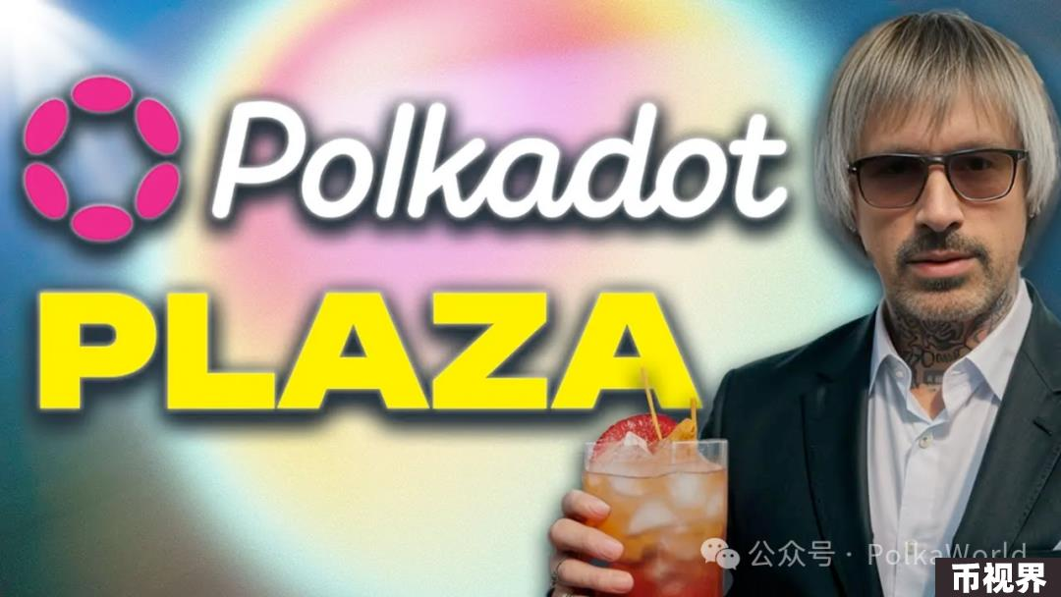

整合如果能在不带来重大技术妥协的前提下进行，并且还能避免现有技能的人们需要重新学习新技能，那么从商业和经济角度来看，这是非常合理的。

然而，仅保留几个全球性的代币是否合适，这是一个完全不同的问题。

这就像是在说，把当前的股市，例如富时 100 指数或标准普尔 500 指数，整合成一组基于当前市值的比例，然后规定只能在三种不同的公司组合中进行交易。比如，将所有的科技公司，如谷歌、微软、苹果等，固定在一个市场份额中，并视这些公司为行业的“既定事实”，如果你想投资科技类股票，就只能购买这个组合的股票。

这会让投资者的生活更简单，特别是那些不愿深入研究个别公司未来 25 年战略价值的投资者，如养老金基金经理，他们通常只希望市场能自我调节，选择风险最低的指数。

然而，问题在于，这种做法完全抹杀了微软在创新方面可能比苹果做得更好的可能性，比如在人工智能方面的创新。这个想法好吗？我想我们都会同意，这是一个非常糟糕的主意。

虽然这样做确实能让投资者，尤其是那些希望低风险投资的投资者，生活更简单，但从区块链的角度来看，我们仍在进行重大创新。因此，如果试图将区块链行业想象成一个静态的市场，那是不可取的。

当然，我毫不怀疑你可以指出说，在这 30 个 Layer 1 中，可能有 20 个并没有进行特别重大的创新，它们只是进行了渐进式的优化，或者在中心化与性能之间做出了不同的权衡，这只是在权衡的光谱上有些许差异。

是否有必要无限期地保留所有这些 Layer 1 区块链？可能并不需要。最终，我们可能会围绕一些特定的权衡点逐渐集中，形成少数几个主要的区块链。但如果我们谈论的是重大创新，那么情况就不一样了。我认为市场确实需要提供不同的投资选择，以及在那些真正试图推动下一步革命性创新的区块链协议中持有股份的机会。

Tom：我非常喜欢你的回答，并且完全同意你的观点。虽然我认为现在的 Layer 1 数量确实过多，这对我们行业的增长带来了一定的阻碍，但从另一方面来看，我是一个自由市场的支持者。如果市场愿意为第 33 个 Layer 1 投入 5 亿美元的高估值资金，那我们又有什么理由去阻止呢？所以这让我开始思考这个问题。听起来有些像是在抱怨，但实际上，现在只有一个 Gavin Wood，他走进投资公司，说要启动一个新的 Layer 1，并且真诚地认为它能成为头号或二号项目，这是一个万亿级的构想。尽管实现的可能性微乎其微，但确实存在可能性，所以我理解为什么它会得到资金支持。

然而，这也让我思考，为什么有这么多的 Layer 1 能够获得融资？在我看来，这些新 Layer 1 的未来现金流的净现值很可能接近于零，但它们却依然能够获得融资支持。我想这种现象可能会逐渐降温。我们看到，许多新 Layer 1 在推出时仅有 3% 的代币流通，但一开始的估值却异常高，吸引了大量的关注。因此，最初的投资者认为代币的价值会大幅上涨，他们没有进行传统的评估，即这个项目是否真的能够颠覆行业、改变世界。这才是我们应该真正考虑的问题，因为要超越以太坊、比特币，甚至 Solana，都是非常困难的。我认为这里存在一些结构性问题，但我希望未来能看到只有那些真正优秀且理性的商业想法才会获得资金支持。

Gavin：我不确定，但我希望如此。不过，我并不太乐观。我认为，不幸的是，我意识到，代币不仅仅是我们在 2014 年所说的用于避免交易垃圾信息的一种加密经济手段，而是变成了一种让人们进行大规模 dubo 的工具。这很遗憾，因为它严重污染了市场，将其变成了投机的工具 —— 基本上就是一种 dubo 的手段。正如你所提到的，这也污染了基础资本和背后的理论。问题已经不再是我们是否能将我们正在创立的东西卖给理性的人，卖给那些会仔细研究它是否对社会有价值的人。虽然我认为 IPO 并不是特别理想的模式，但它们至少比很多现有的方式要好，尤其是比在普通交易所交易要好得多。

有大量的“蠢钱”想要买入那些他们可以快速卖出的资产，他们可以在一小时、一整天或一个月后赚取利润。这基本上是在判断，有多少人会在我卖出之前购买，以及我在这波市场中的位置。在这种情况下，没人愿意去构建那些在未来 10 年还能为世界带来价值的长期项目。既然可以把这些东西卖给那些最终会转手卖给其他人的人，那为什么还要费心去构建呢？他们只会把它继续炒作下去。这是我的一个理论，我并没有经济数据来支持这一观点，但我认为这就是为什么我们看到大量资金涌入那些 L1 项目，而坦白说，这些项目可能并没有多大的前途，这在很大程度上污染了市场。

原视频：https://www.youtube.com/watch?v=EnBlQ43gohQ&t=8s

编译：PolkaWorld